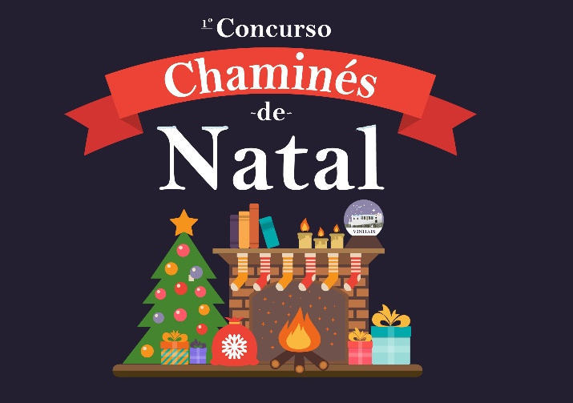

Ficha de Inscrição

Nome (Habitação Particular):
Nome de Estabelecimento:
Nome IPSS’S:
Morada:
Código Postal:
Localidade:
E-mail:
Contato Telefónico:
☐Declaro que todos os dados fornecidos são verdadeiros e que li e aceito as Normas do Concurso “Chaminés de Natal”.
☐Declaro que aceito que todas as notificações no âmbito do presente concurso sejam efetuadas para o endereço de correio eletrónico supra identificado.
☐ Declaro que tenho conhecimento que o Município do Vinhais utiliza os dados pessoais recolhidos para a finalidade de inscrição na presente edição do concurso
☐Declaro que autorizo o tratamento dos meus dados pessoais para divulgação das atividades desenvolvidas pelo Município de Vinhais.

Para mais informações sobre as práticas de privacidade do Município do Vinhais envie um email para: gci@cm-vinhais.pt

Organização: CM Vinhais /EmpreendeVinhais

